**Install SSL 443**

1: apt-get update

2: apt install snapd

3: reboot system - Reiniciar o sistema

4: snap install core

5: snap install core; sudo snap refresh core

6: apt-get remove certbot, sudo dnf remove certbot,

7: ln -s /snap/bin/certbot /usr/bin/certbot

8: certbot --apache

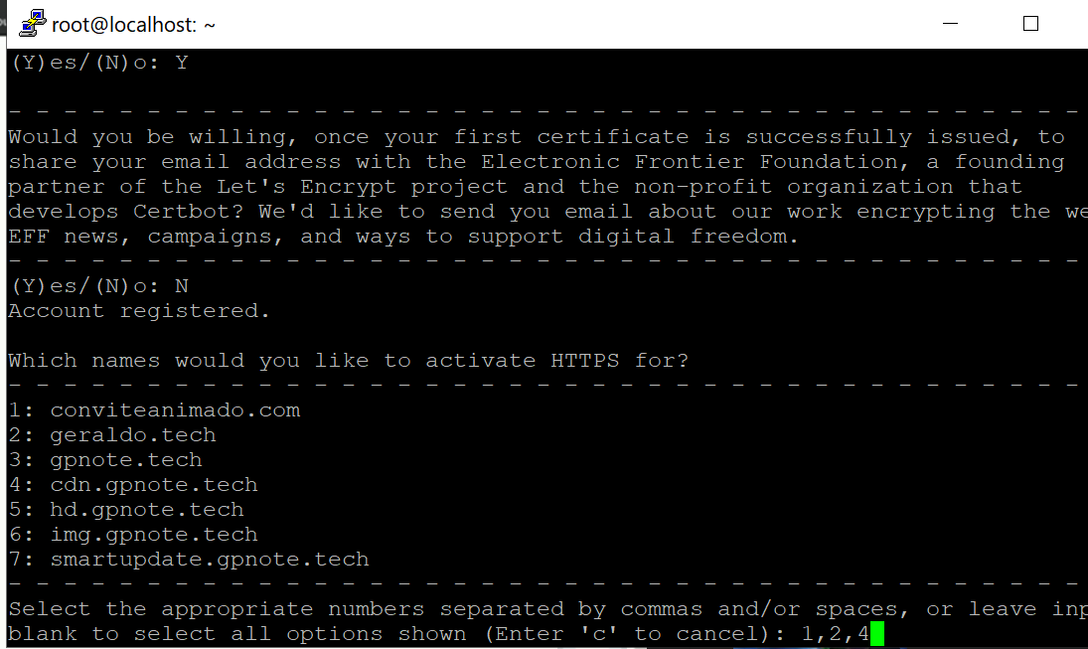

**Selecione o número do site:**

1

**Caso tenha o erro:**

**Could not reverse map the HTTPS VirtualHost to the original**

**Mova o virtualhost do site para uma configuração separada, exemplo:**

geraldo.tech.conf

a2ensite geraldo.tech

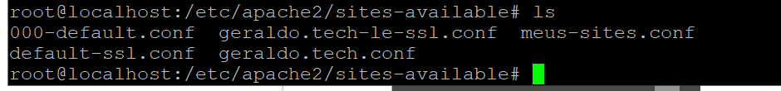

**Exemplo de virtual host:**

desconsiderar os rewrite que foram adicionados pelo Certbot

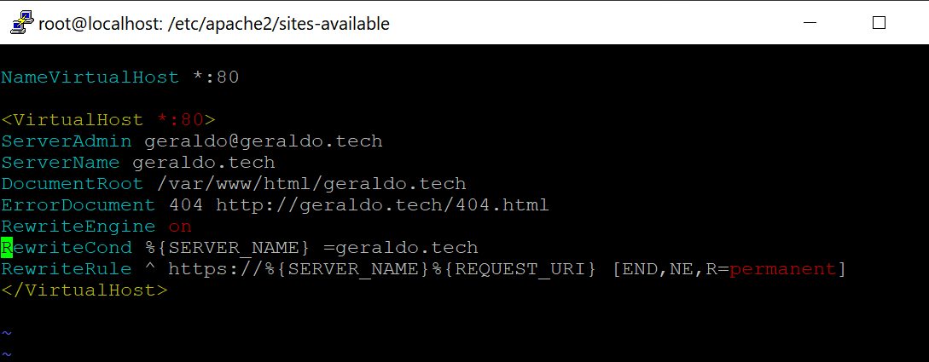

**Pronto site em https:**

[GMaster - Home (geraldo.tech)](https://geraldo.tech/)

**Ref:** [Como instalar WordPress VPS Vultr + U$ 100 + Painel e SSL GRÁTIS - PARTE 3 – (2021) - YouTube](https://www.youtube.com/watch?v=SoU6BWQZd6E&list=FLbJcYWtA3rdogh9X3K2dPEg&index=4&t=427s)